COLEGIO EMILIA RIQUELME  GUÍA “ESTUDIO EN CASA” # 8 TERCER PERIODO |  |  |  | 
Fecha de realización: Semana del 24 al 28 de agosto | Asignatura: Ciencias Sociales | Grado: 8 ° | Docente: Claudia Quintero

Un nuevo mensaje:

Dios está cercano y es nuestro refugio en medio de las tormentas y las catástrofes que enfrentemos.
No importa si los problemas son pequeños o grandes o si las consecuencias parecen imposibles de soportar, nuestro Dios es la única fuente de verdadera seguridad y podemos confiar en él. Dios cuida de nosotros como lo menciona el Salmo 121 y podemos corroborarlo a lo largo de toda la Escritura y muchos lo hemos experimentado durante nuestras vidas. Los cristianos sufrimos como todos los demás, pero lo podemos hacer con la paz que Dios nos da al saber que nuestro Padre Celestial está al pendiente de nosotros. Dios no nos ha dado un espíritu de temor, sino de poder, amor y dominio propio (2 Tim. 1:7) que nos permite enfrentar las circunstancias confiados y en completa paz (Isaías 26:3).
Octavio Esqueda
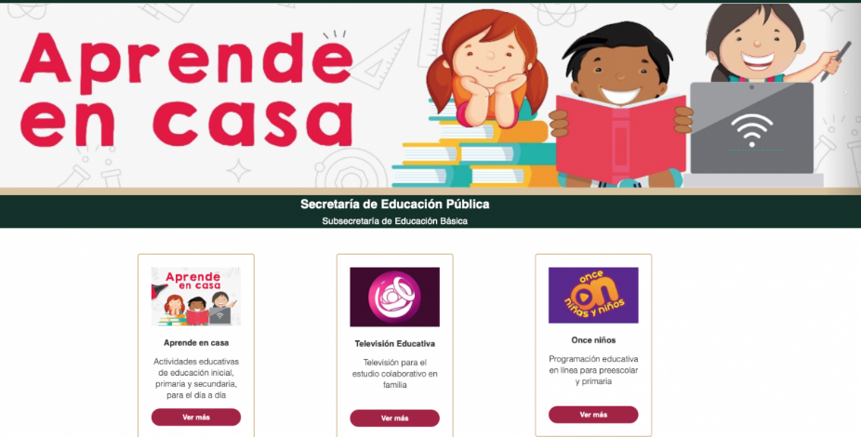

SEMANA | Del 24 al 28 de agosto
Lunes 24:  Estudio en Casa  7:00 a.m a 8:00 a.m | Repasa los temas vistos durante el tercer periodo académico, ten en cuenta los conceptos claves explicados durante los encuentros sincrónicos. Aprovecha al máximo tu tiempo de estudio en casa y recuerda que estaré atenta para solucionar cualquier inquietud.  En la prueba de periodo debes realizar tu autoevaluación teniendo en cuenta el desempeño en el desarrollo de tus habilidades, así como en la responsabilidad con tus compromisos académicos, tu actitud y responsabilidad en el área durante el tercer periodo.
Martes 25:  Clase virtual de  7:00 a.m a 8:00 a.m | Tema: La Gran Colombia  I.D: conoce algunas características políticas, sociales y económicas que se dieron durante la Gran Colombia.  En nuestro encuentro virtual, iniciaré con la explicación del tema propuesto, identificando de esta manera los elementos que caracterizaron a la nueva República.  Recuerda que es muy importante tu participación, ánimo.
Miércoles 26:  Clase virtual de 9:30 a.m a 10:30 a.m | Tema: La Gran Colombia  I.D: conoce algunas características políticas, sociales y económicas que se dieron durante la Gran Colombia.  En nuestro encuentro virtual, continuaré con la explicación del tema propuesto, esta vez haciendo alusión a las dificultades políticas y económicas que se presentaron en la nueva República. Además, tendremos un espacio para socializar la prueba de periodo, con el objetivo de revisar las preguntas donde se presentaron dificultades o donde hubo errores.  Recuerda que es muy importante tu participación, ánimo.
Viernes 28:  Estudio en Casa  9:30 a.m a 10:30 a.m | Tema: Estructura del Estado colombiano.  I.D: Reconoce las principales características físicas y sociales de las nuevas etnias que se consolidaron después del encuentro cultural y biológico durante la conquista y colonización del territorio americano.  Como trabajo autónomo, debes realizar el borrador de una infografía sobre la Estructura del Estado colombiano, y te preguntarás ¿qué es eso?, ¿la profe de qué está hablando? 😊 😉 no te preocupes, aprenderás qué es y cómo hacerlo, por eso te invito a observar el siguiente video https://www.youtube.com/watch?v=lkxd0Lz6x2w, además puedes buscar otros e incluso imágenes sobre éstas.  ¿Cuál es la idea?, la idea es que a partir de la consulta sobre:  - ¿cuáles son las ramas del poder en Colombia?  - ¿cuál es su principal función?  - ¿quiénes conforman dichas ramas?  - ¿cuáles son las funciones (mínimo 3) de quienes las conforman?  puedas elaborar un borrador, es decir, cómo lo harías, y adjunatarlo a Classroom, lo revisaré y te diré si puedes pasar a la etapa de construcción.  Quedo atenta a tus inquietudes.

Espero que puedas cumplir a cabalidad con cada uno de tus deberes escolares y, sobre todo, que confíes plenamente en tus capacidades para lograr todo lo que te propongas.

Un abrazo fraterno.

Claudia Celene Quintero
Magister en Educación.

